Travaux pratiques - Configuration des paramètres de navigateur sous Windows 7 et Windows Vista

1. Introduction

Au cours de ces travaux pratiques, vous allez configurer les paramètres du navigateur Microsoft Internet Explorer.

1. Équipements recommandés

* Un ordinateur avec Windows 7 ou Windows Vista installés
* Une connexion Internet
  1. Définissez Internet Explorer comme navigateur par défaut.
     1. Choisissez **Démarrer > Rechercher les programmes et fichiers** dans Windows 7 ou choisissez **Démarrer > Rechercher** dans Windows Vista. Tapez **www.cisco.com**, puis cliquez sur le lien **http://www.cisco.com**.

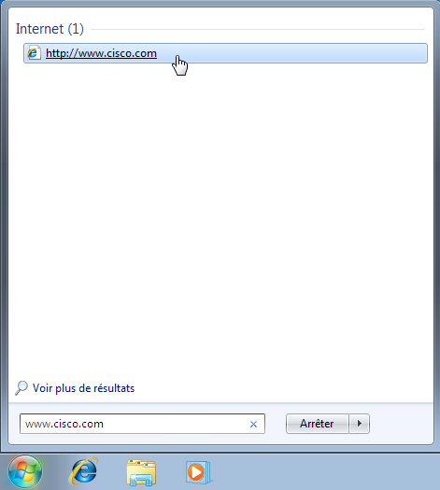

Quel navigateur a été utilisé pour ouvrir la page Web ?

____________________________________________________________________________________

Si votre réponse n’est pas Internet Explorer, procédez comme suit pour définir Internet Explorer comme navigateur par défaut. Sinon, passez à l’étape b.

* + - 1. Choisissez **Démarrer > Tous les programmes > Internet Explorer**.
      2. Choisissez **Outils > Options Internet**, puis cliquez sur l’onglet **Programmes**.

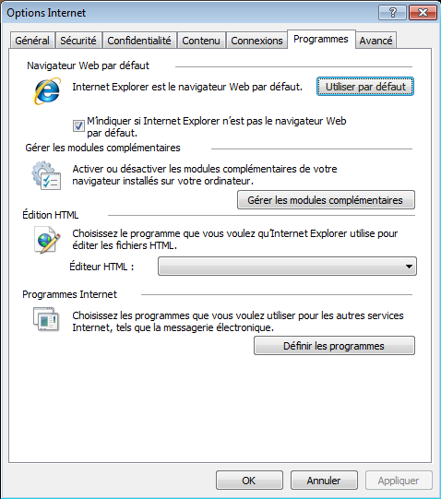

* + - 1. Sélectionnez **M’avertir si Internet Explorer n’est pas le navigateur Web par défaut**, puis cliquez sur **OK**. Fermez le navigateur.
      2. Choisissez **Démarrer > Tous les programmes > Internet Explorer**.
      3. Cliquez sur **Oui** pour faire d’Internet Explorer le navigateur par défaut.
    1. Cliquez sur **Outils** () dans le coin supérieur droit de la fenêtre > **À propos de Internet Explorer**.

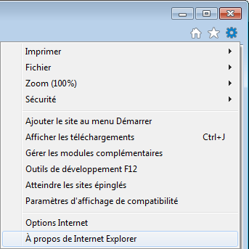

Si vous le souhaitez, cliquez avec le bouton droit sur la barre de titre et sélectionnez **Barre de menus** pour ajouter le menu à Internet Explorer. Cliquez sur **Aide > À propos d’Internet Explorer**.

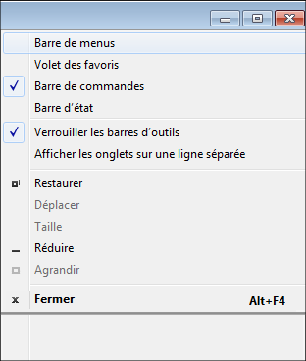

Quelle version d’Internet Explorer est installée sur votre ordinateur ?

____________________________________________________________________________________

* 1. Effacez les fichiers Internet temporaires
     1. Sélectionnez **Outils > Options Internet**. Cliquez sur **Paramètres** dans la section de l’historique de navigation de l’onglet **Général**.

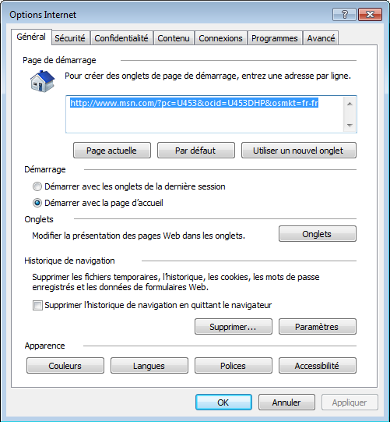

* + 1. Dans l’onglet Fichiers Internet temporaires de la fenêtre **Paramètres des données du site Web**, cliquez sur **Afficher les fichiers** pour afficher la liste des fichiers Internet temporaires.

**Remarque** : dans Windows Vista, la fenêtre s’appelle **Paramètres des fichiers Internet temporaires et de l’historique**.

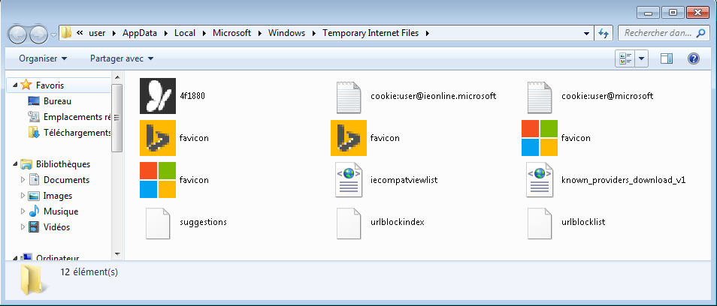

Combien de fichiers Internet temporaires voyez-vous ?

____________________________________________________________________________________

* + 1. Fermez la fenêtre Fichiers Internet temporaires.

Dans l’onglet ou la section **Fichiers Internet temporaires**, quels paramètres sont configurés pour **Vérifier s’il existe une version plus récente des pages sauvegardées** ?

____________________________________________________________________________________

Dans l’onglet ou la section **Historique**, combien de jours l’**historique** doit-il conserver la liste des sites Web consultés ?

____________________________________________________________________________________

* + 1. Fermez la fenêtre **Paramètres des données du site Web** ou **Paramètres des fichiers Internet temporaires et de l’historique**.
    2. Dans la fenêtre **Options Internet**, cliquez sur **Supprimer...** dans l’onglet **Général** pour supprimer l’historique de navigation Internet.

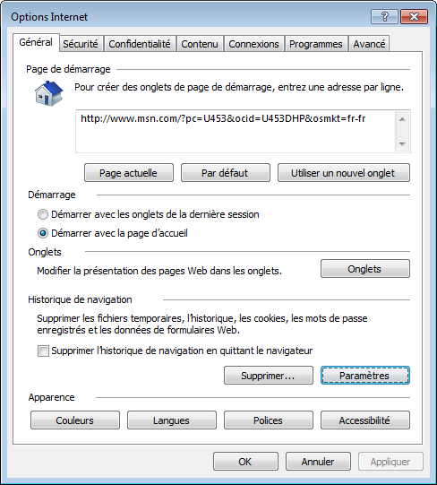

Quelles sont les options disponibles dans la zone **Supprimer l’historique de navigation** ?

____________________________________________________________________________________

____________________________________________________________________________________

* + 1. Décochez toutes les options, à l’exception de **Fichiers Internet temporaires**. Cliquez sur **Supprimer** pour supprimer les fichiers temporaires. Une fois terminé, Internet Explorer affiche le message suivant :



* + 1. Fermez toutes les fenêtres ouvertes sauf Internet Explorer.
  1. Effacez l’historique de navigation Internet.
     1. Ouvrez Internet Explorer et consultez quelques sites Web, tous dans le même onglet.
     2. Cliquez sur la **flèche vers le bas**, à l’extrémité droite du champ **Adresse URL**, afin d’afficher les sites préalablement consultés.

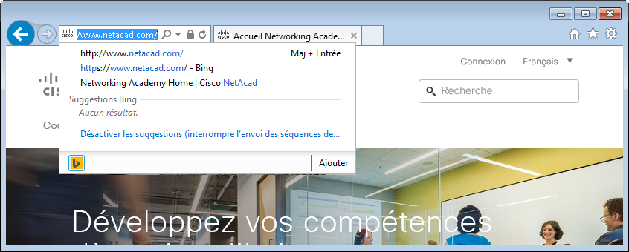

Combien de sites voyez-vous dans la liste déroulante ?

* + 1. Pour effacer l’historique du navigateur, sélectionnez **Outils > Options Internet > Supprimer**. Décochez toutes les options, à l’exception de **Historique**. Cliquez sur **Supprimer**.

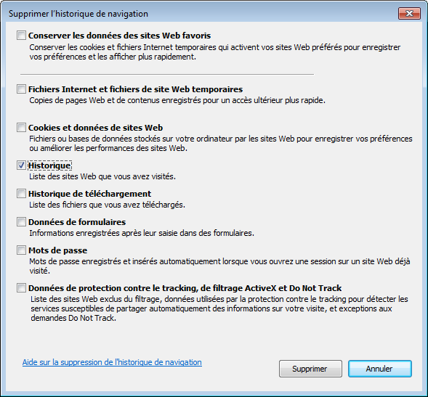

* + 1. Fermez toutes les fenêtres ouvertes sauf Internet Explorer.
    2. Une fois terminé, cliquez sur la **flèche vers le bas**, à l’extrémité droite du champ **Adresse**, afin d’afficher les sites préalablement consultés.

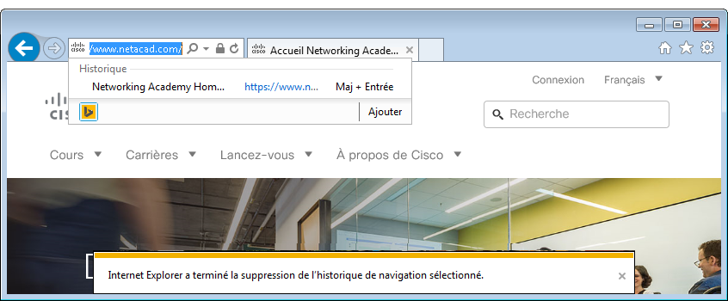

Combien de sites figurent désormais dans la liste déroulante de l’historique de navigation ?

* 1. Configurez les paramètres de sécurité.
     1. Ouvrez Internet Explorer.
     2. Choisissez **Outils > Options Internet**, puis cliquez sur l’onglet **Sécurité**.

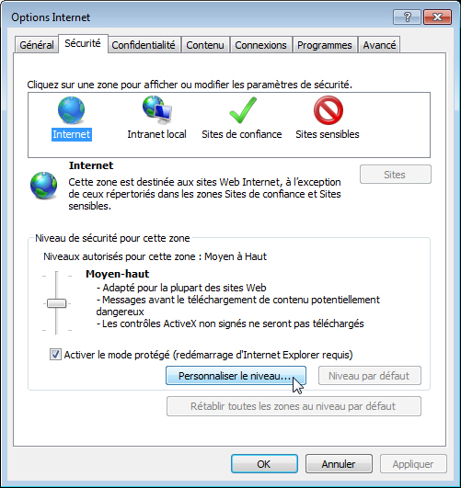

* + 1. Cliquez sur chacune des quatre zones et décrivez les paramètres de sécurité.

**Internet :**

**Intranet local :**

**Sites de confiance :**

**Sites sensibles :**

* + 1. Cliquez sur **Personnaliser le niveau...**. Dans cette fenêtre, vous pouvez sélectionner les options de la liste que vous souhaitez modifier pour une zone. Cliquez sur **Annuler** pour fermer la fenêtre.

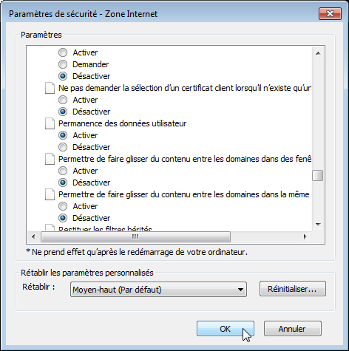

* 1. Configurez les paramètres de confidentialité.
     1. Ouvrez Internet Explorer. Choisissez **Outils > Options Internet**, puis cliquez sur l’onglet **Confidentialité**. Cliquez sur **Avancé** pour ouvrir la fenêtre **Paramètres de confidentialité avancés**.

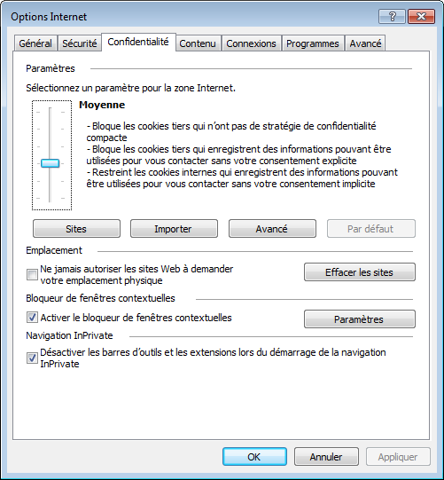

* + 1. Dans la fenêtre **Paramètres de confidentialité avancés**, cliquez sur **Ignorer la gestion automatique des cookies** et modifiez le paramètre Cookies tierce partie sur **Demander**.

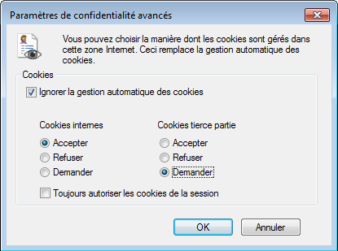

* + 1. Cliquez sur **OK**, puis fermez toutes les fenêtres ouvertes.

1. Remarques générales

Pourquoi vouloir effacer les fichiers temporaires ou l’historique de navigation Internet ?

____________________________________________________________________________________

____________________________________________________________________________________

____________________________________________________________________________________